DEFY CLASSIC BLACK, WHITE & BLUE CERAMIC
ゼニスを象徴するスケルトンウォッチが3つの新しいセラミックケースで登場

本質とスタイルが見事に融合したDEFY Classicコレクションに、全体に着色された超硬素材を使用したDEFY Classic Black、White＆Blue Ceramicのタイムピースが登場します。単色の明暗によって際立つ精緻なメカニズムの謎めいた魅力に、マニュファクチュール ゼニスの代名詞ともいえる高性能の自社製キャリバーを搭載した、スタイルに敏感な都会派の共感を呼ぶ3つのモデルです。

印象的なシルエット
DEFY Classicは、ゼニスがイメージする未来の時計の最も純粋な表現です。ブラック、ホワイト、ブルーのセラミックケースは、バランスの取れた形状と未来志向のアーキテクチャーを通して、微妙なダークのニュアンスと立体感が独特の装いを生み出しています。
さまざまな色合いを呈する、傷に強く耐久性に優れたセラミック素材で作られたDEFY Classicの41㎜ケース。ポリッシュ仕上げとサテンブラッシュ仕上げの組み合わせが、1970年代に誕生したDEFYコレクションのオリジナルモデルにインスパイアされたコンテンポラリーなデザインを強調しています。完璧な円を描くベゼルが角ばったシルエットを和らげています。

ダークトーンに輝く星
DEFY Classic Black Ceramicのもっとも重要な部分は、何と言っても前衛的なスタイルのオープンダイヤルでしょう。超現代的な角度が織りなす星の形を通して、多層構造のエレメントがムーブメントと戯れます。
明るい光の下では、ファセットカットの針とアワーマーカーが、オープンダイヤルを通して見えるダークトーンのムーブメントの複雑な動きと一体になり、ルテニウム加工のポリッシュ仕上げの表面が驚くほど優れた視認性を提供します。暗闇では、スーパールミノバ® SLN C1塗布によりグリーンに発光します。

対極のデザイン
それとは対照的に、単色のスケルトンムーブメントをホワイトセラミックのケースとベゼルに収めたDEFY Classic White Ceramic。都市景観を思わせるシルバー調の多層構造のオープンダイヤルを明るい光で包み込みます。ホワイトセラミックが放つ独特の光沢とオープンダイヤルのグラフィカルなディテールが、ユニセックスな感性とともにおしゃれなアクセントを添えています。

鮮やかな色彩
より刺激的な雰囲気を求めるなら、DEFY Classic Blue Ceramicが確実でしょう。セラミック製ケースとベゼルの魅力的なブルーは、単に表面を彩るだけのものではありません。星をかたどったオープンワークのダイヤルが、全体的なブルーに深みのある立体感を添え、ゼニスが解釈する21世紀スケルトンウォッチのモノクロームの魅力を引き立てています。

機能性とファッション性がひとつに
オープンダイヤルと透明なサファイアクリスタルの裏蓋の両方から見える、寸分の狂いもない自社製Elite 670自動巻ムーブメントの動き。数十年にわたりゼニスのさまざまなコレクションに搭載されてきたこのムーブメントに、DEFY Classicコレクションで初めてスケルトンバージョンが登場しました。オープンワークと最先端の仕上げを施した新しい構造の受け、シリコン製のエスケープ歯車とレバーなど、デザインだけでなく性能においても構造全体が見直されています。
DEFY Classic Ceramicモデルには、ケースに完全に一体化され、文字盤とムーブメントのかっちりしたラインとマッチする、ケースと同色の単一構造のラバーストラップが付属しています。装着感に優れ、あらゆる状況でカジュアル、フォーマル、あるいはスポーツシックでエレガントな装いを演出します。

ゼニス：未来の時計づくり
ゼニスは1865年の創業以来、本物の魅力と大胆さ、情熱を駆動力として、卓越性、精度、革新の限界を絶えず押し広げてきました。他とは違う視点を持った時計職人、ジョルジュ・ファーブル＝ジャコによりル・ロックルで創業後間もなく、ゼニスは、特にクロノメーターの分野において目覚ましい成功を収め、その過程で2,333回もの受賞記録を達成しました。1/10秒単位の精度を実現した1969年の伝説のEl Primeroキャリバーで有名なマニュファクチュールは、600を超える様々なムーブメントの開発を手掛けています。今日、ゼニスは、1/100秒精度のクロノグラフ、Defy El Primero 21とともに魅力的なラインナップを展開し、世界最高精度を誇るDefy Labとともに機械式ウォッチに新しい次元を開きました。 ダイナミックで前衛的な思考の伝統との結び付きを改めて実感しつつ、ゼニスは、ブランドの未来、そして時計づくりの未来を綴り続けるのです。

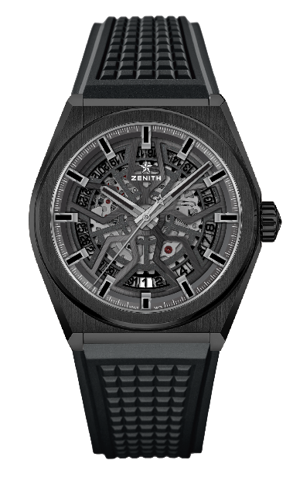
DEFY CLASSIC BLACK CERAMIC
技術データ

品番：49.9000.670/78.R782

キーポイント
新しい41㎜ブラックセラミックケース
自社製Eliteスケルトンムーブメント
シリコン製のエスケープ歯車とレバー

ムーブメント
Elite 670 SK、自動巻き
キャリバー：11 ½```（直径：25.60mm)
ムーブメントの高さ：3.88mm
部品数：187
石数：27石
振動数：28,800 VpH (4Hz)
パワーリザーブ：48時間以上
仕上げ：サテンブラッシュ仕上げの特製ローター

機能
中央に時針と分針
中央に秒針
6時位置にデイト表示

ケース、文字盤、針
直径：41mm
文字盤オープニング径：32.5mm
高さ：10.75mm
クリスタル：両面無反射コーティングのドーム型サファイアガラス
裏蓋：透明なサファイアクリスタル
素材：ブラックセラミック
防水性：10気圧
文字盤：オープンワーク
アワーマーカー：ルテニウムプレート、ファセットカット、スーパールミノバ®SLN C1塗布
針：ルテニウムプレート、ファセットカット、スーパールミノバ®SLN C1塗布

ストラップとバックル
ブラックラバー、ブラックDLCフォールディングバックル
ブラックラバーにブラックアリゲーターレザーコーティングのストラップも可能

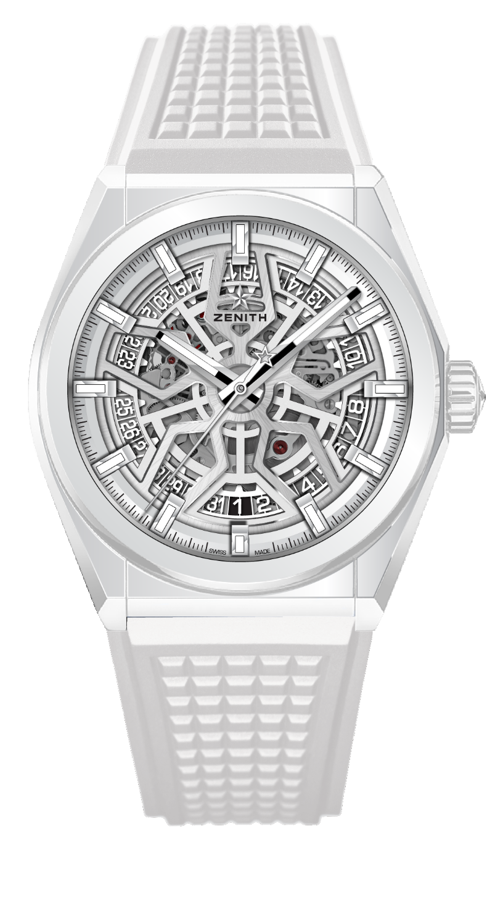
DEFY CLASSIC WHITE CERAMIC
技術データ

品番：49.9002.670/01.R792

キーポイント
新しい41㎜ホワイトセラミックケース
自社製Eliteスケルトンムーブメント
シリコン製のエスケープ歯車とレバー

ムーブメント
Elite 670 SK、自動巻き
キャリバー：11 ½```（直径：25.60mm)
ムーブメントの高さ：3.88mm
部品数：187
石数：27石
振動数：28,800 VpH (4Hz)
パワーリザーブ：48時間以上
仕上げ：サテンブラッシュ仕上げの特製ローター

機能
中央に時針と分針
中央に秒針
6時位置にデイト表示

ケース、文字盤、針
直径：41mm
文字盤オープニング径：32.5mm
高さ：10.75mm
クリスタル：両面無反射コーティングのドーム型サファイアガラス
裏蓋：透明なサファイアクリスタル
素材：ホワイトセラミック
防水性：10気圧
文字盤：シルバー、オープンワーク
アワーマーカー：ロジウムプレート、ファセットカット、スーパールミノバ®SLN C1塗布
針：ロジウムプレート、ファセットカット、スーパールミノバ®SLN C1塗布

ストラップとバックル
ホワイトラバー（HNBR）
チタン製ダブルフォールディングクラスプ

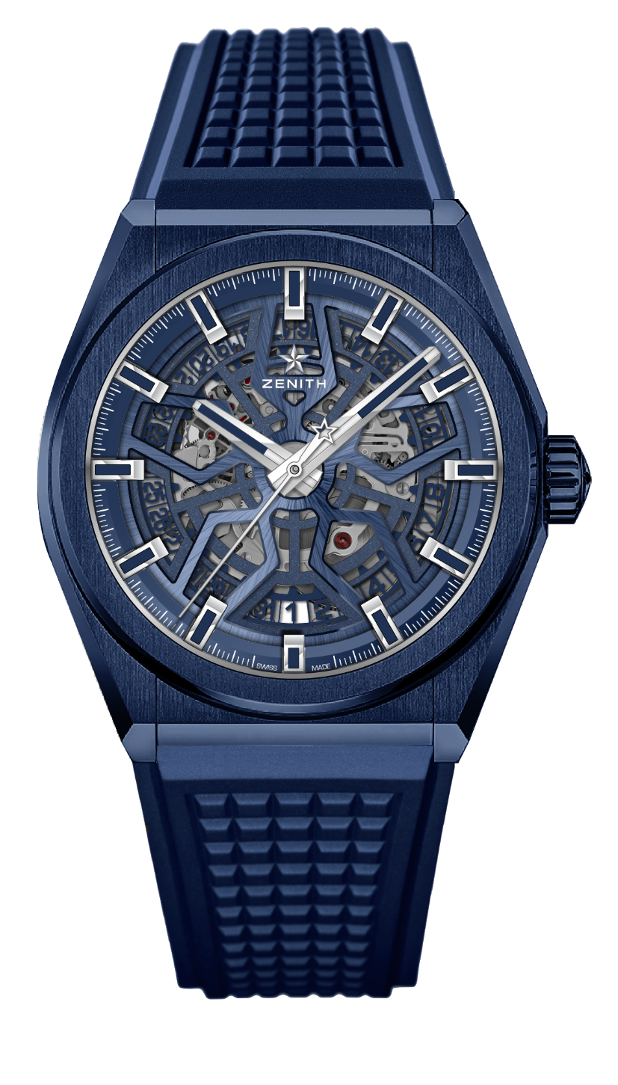
DEFY CLASSIC BLUE CERAMIC
技術データ

品番：49.9003.670/51.R793

キーポイント
新しい41㎜ブルーセラミックケース
自社製Eliteスケルトンムーブメント
シリコン製のエスケープ歯車とレバー

ムーブメント
Elite 670 SK、自動巻き
キャリバー：11 ½```（直径：25.60mm)
ムーブメントの高さ：3.88mm
部品数：187
石数：27石
振動数：28,800 VpH (4Hz)
パワーリザーブ：48時間以上
仕上げ：サテンブラッシュ仕上げの特製ローター

機能
中央に時針と分針
中央に秒針
6時位置にデイト表示

ケース、文字盤、針
直径：41mm
文字盤オープニング径：32.5mm
高さ：10.75mm
クリスタル：両面無反射コーティングのドーム型サファイアガラス
裏蓋：透明なサファイアクリスタル
素材：ブルーセラミック
防水性：10気圧
文字盤：ブルー、オープンワーク
アワーマーカー：ロジウムプレート、ファセットカット、スーパールミノバ®SLN C1塗布
針：ロジウムプレート、ファセットカット、スーパールミノバ®SLN C1塗布

ストラップとバックル
ブルーラバー（FKM）
チタン製ダブルフォールディングクラスプ

